Задача https://jira/browse/IMDEV-7330 «Оптимизация 1С ФИН_Расчет НФЛ"
Замеры было \ стало, моя тестовая база.

Выполним расчет с 01.01.2026 по 31.12.2026
200 документов.

- ДЕ - Активировать расширение
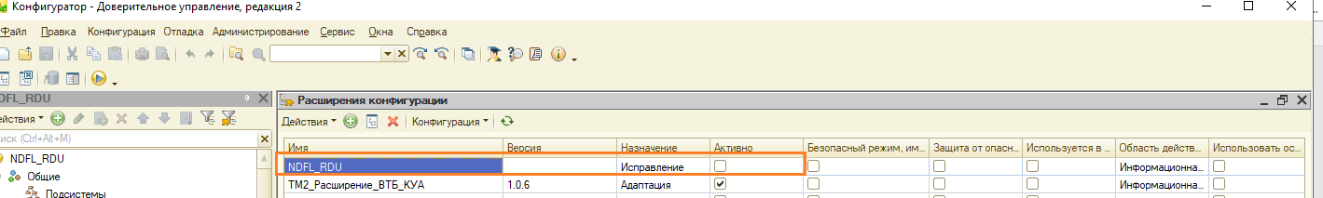
- ПО старому: Расчет
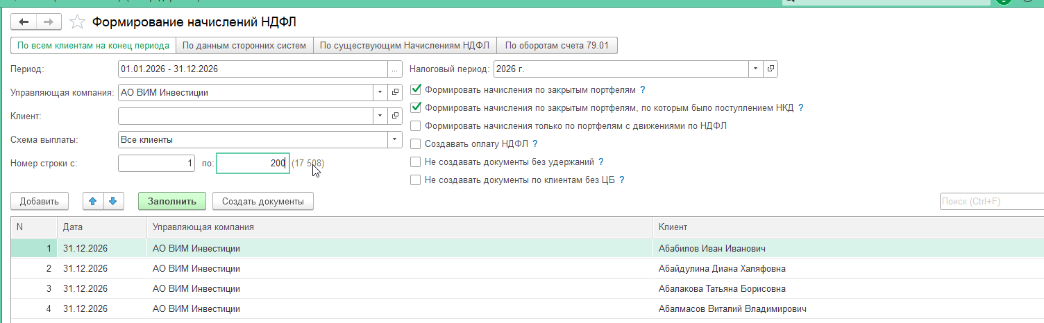
- ПО старому: Длительность
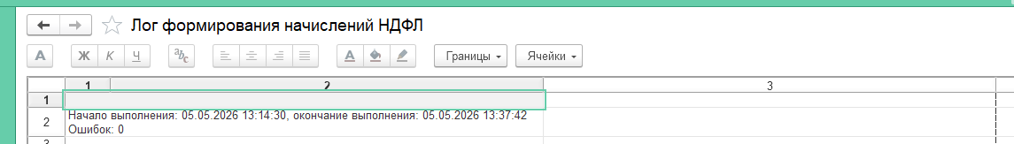
Длительность = 23 мин 12 секунд

- ПО старому: Сохранение всех данных из созданных документов
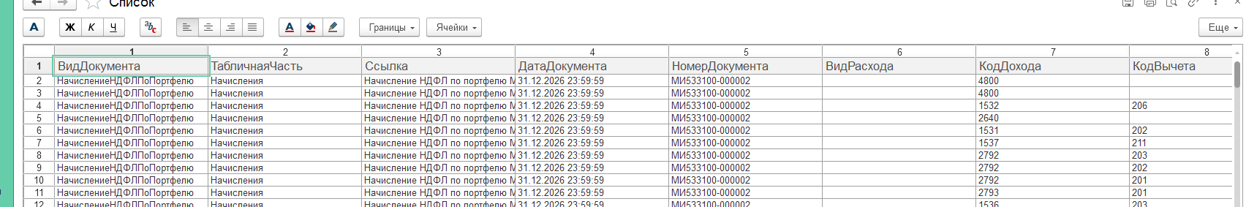

- Активировать расширение
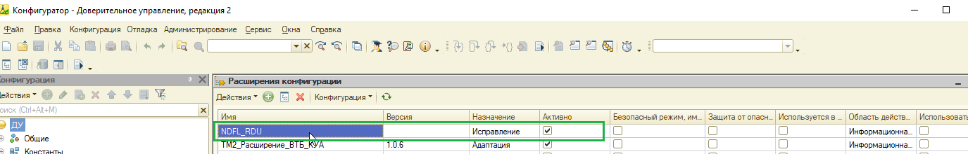
- Отмена проведения созданных документов 31.12.2026
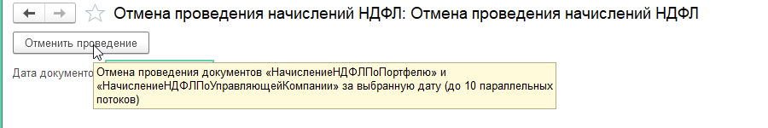
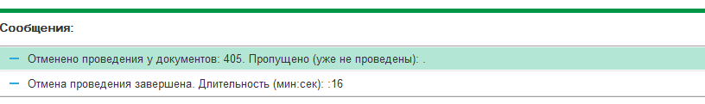

- ПО новому: Константа Число потоков = 10
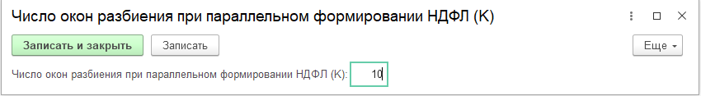
- ПО новому: Расчет
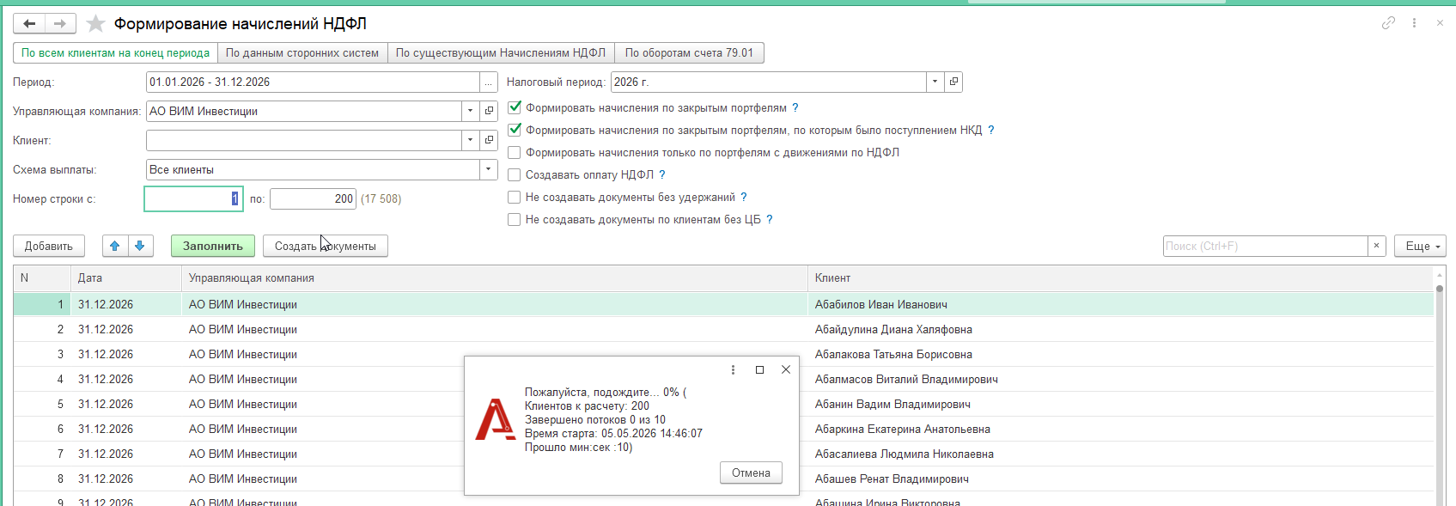
- ПО новому: Длительность
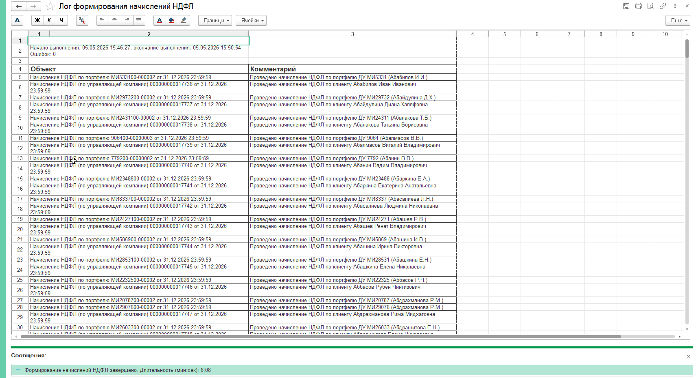
Длительность (мин:сек): 6:08
- ПО старому: Сохранение всех данных из созданных документов
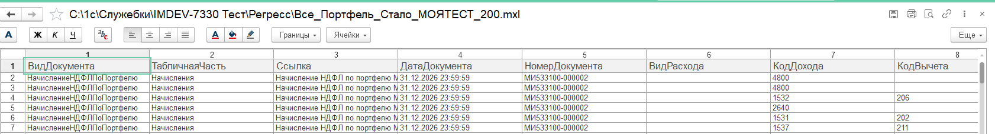
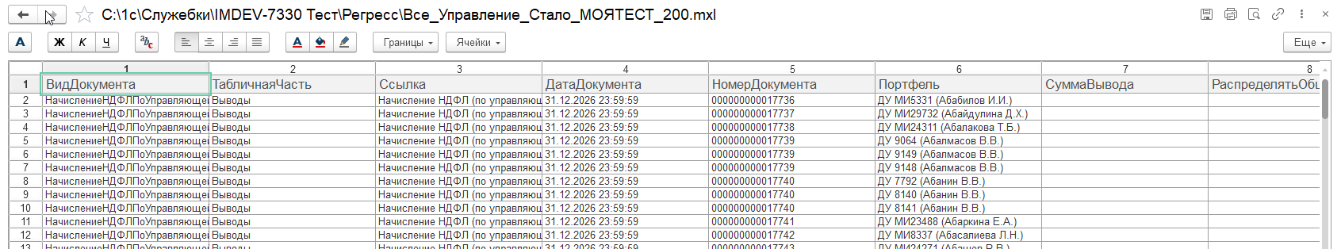

Сверка данных:
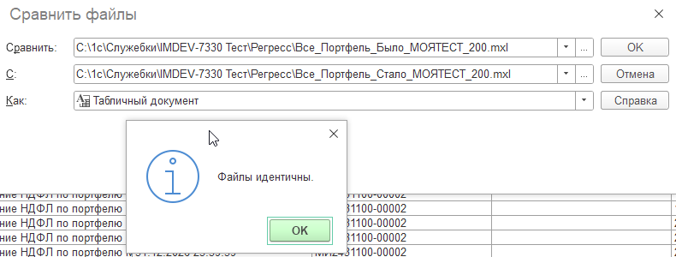
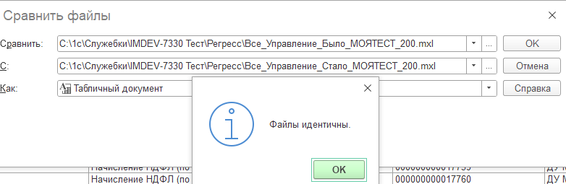

Вывод: Данные по-старому и по-новому алгоритму идентичны, ускорилось только время формирования

